RIWAYAT HIDUP

Jessica Irawaty

Alamat: Jl.Cempedak 2 No.17, Bantarkemang, Bogor.
Kontak: +62 8889601711, jessieongreen@gmail.com (Email)

DATA PERSONAL
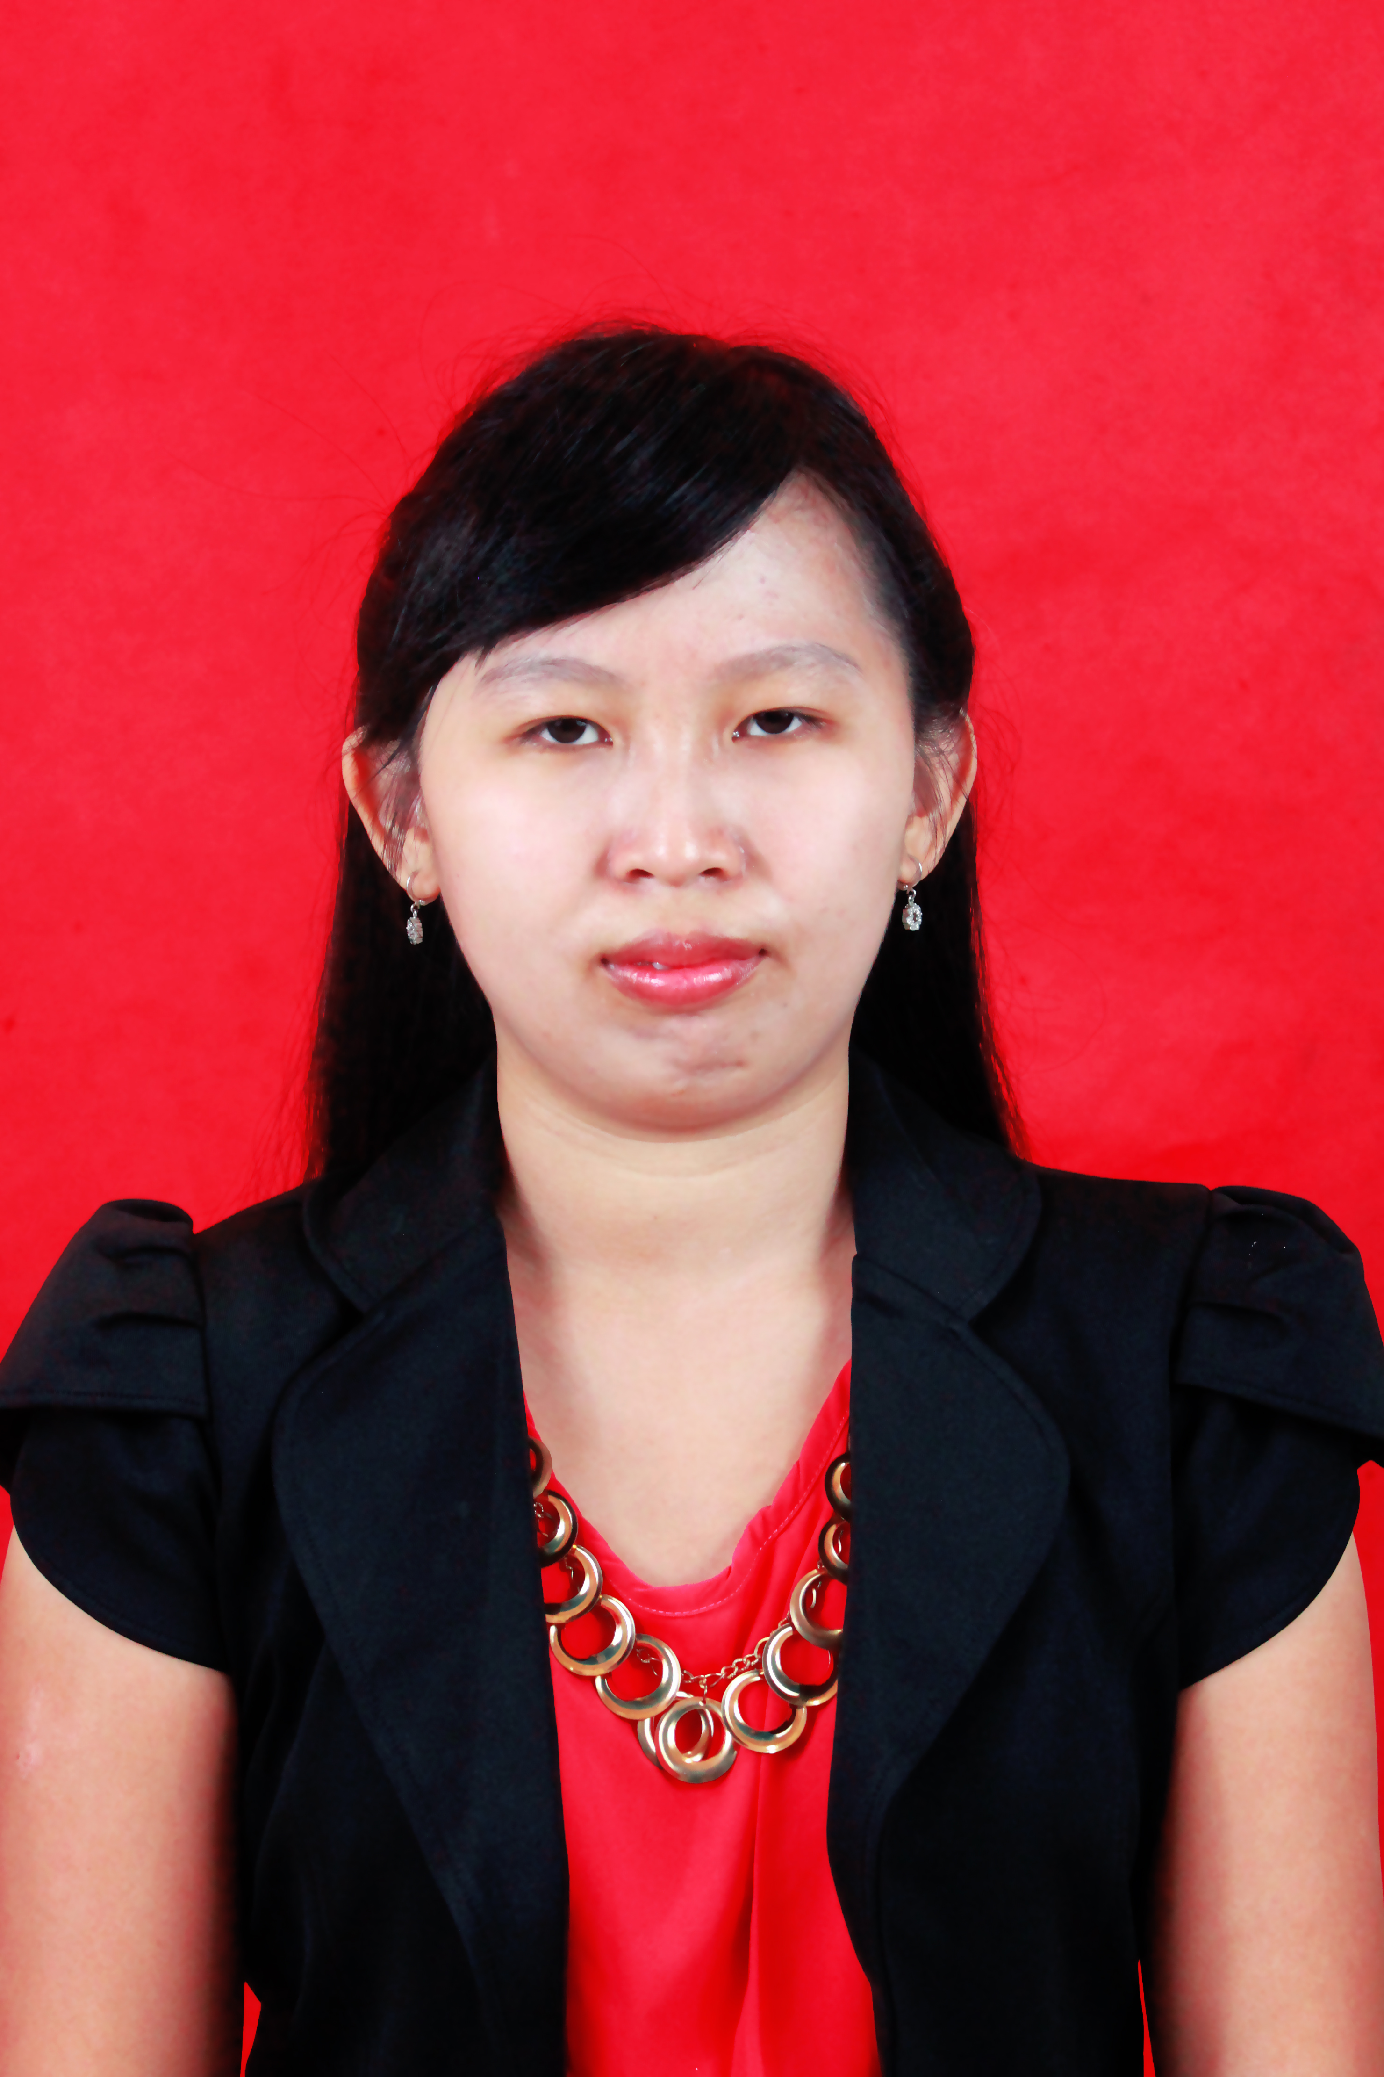
Tempat, TanggalLahir  Jenis Kelamin  Status  Agama  Tinggi Badan  Berat Badan | Medan, 14 Juli 1991  Perempuan  Belum menikah  Kristen  149 cm  48 kg

LATAR BELAKANG PENDIDIKAN

Formal
2007 – 2010 | SMA TUNAS HARAPAN, BOGOR
Non-formal
—

PENGALAMAN KERJA PROFESSIONAL
Mei 2010-Juni 2014 | PT Deherba Indonesia, Bogor (Bergerak dalam bidang informasi dan distribusi produk-produk kesehatan melalui situs www.deherba.com)  - Administrasi + Asisten Keuangan  - Pengaturan data pelanggan.  - Membuat dan/atau memeriksa serta mengklarifikasi laporan stok barang.  - Membantu memeriksa transaksi mutasi bank yang berhubungan dengan penjualan produk.  - Mencetak resi penjualan/invoice.  - Marketing  Customer Service Officer—Menangani transaksi pembelian produk melalui telepon, email, dan media sosial.  - Bidang Penulisan  Penulisan artikel www.deherba.com (Bahasa Indonesia), Editor, Penerjemah (English menjadi Indonesia—menerjemahkan makna artikel).

PENGALAMAN LAIN
Masih berlangsung | Mengajar anak-anak (Sukarela).

KETRAMPILAN LAIN
Bahasa  Software | - Bahasa Indonesia  - English—Lisan dan khususnyatertulis.  - Hokkian—Lisan  - Microsoft Office Word, Excell, Power Point, Access (Proven Certificate)  - Quickbooks  - Joomla

Catatan: Dokumen pendukung dan referensi lainnya disediakan berdasarkan permintaan.

